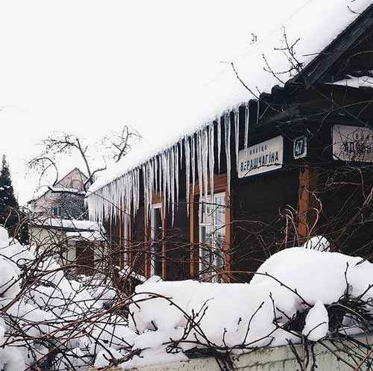**ОПАСНЫЕ ТВОРЕНИЯ ЗИМЫ.**

Вслед за морозами, придет оттепель. И вместе с ней появится серьезная опасность, подстерегающая граждан буквально на каждом шагу – сосульки и наледь на крышах.

В связи с этим, хочется особое внимание обратить на проблему травматизма в результате падения сосулек. Спеша куда-нибудь по делам, мы привычно смотрим под ноги, боясь поскользнутся на льду, по сторонам, пропуская машины, а вот поднять голову и обратить внимание на смертельно опасные, искусно отточенные морозом, сосульки, нам не досуг. А уж тем более, обойти опасные участки под крышами домов, продлив свой путь буквально на считанные метры, об этом не может быть и речи. Понимаем ли мы при этом, что, сами того не желая, играем с судьбой? Вот только не все игры заканчиваются благополучно.

Чтобы не стать жертвой падающих, буквально как снег на голову сосулек, – ни в коем случае не ходите под крышами, карнизами, балконами домов, запрещайте детям играть на этих опасных участках. Если это в ваших силах - периодически сбивайте сосульки и чистите крыши от снеговой нагрузки. Не оставляйте свои автомобили в тех местах, где на них могут упасть опасные творения зимы. Берегите себя!

Старший инспектор сектора пропаганды и взаимодействия с общественностью Быховского РОЧС

Сергей Исаенко